VLÁDA SLOVENSKEJ REPUBLIKY

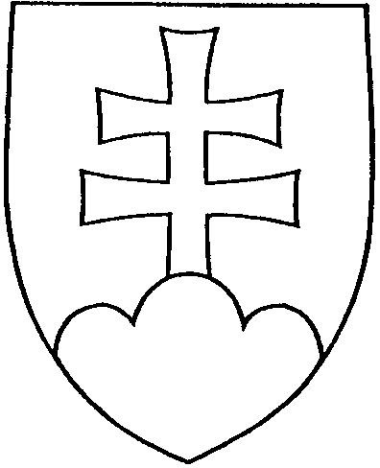

UZNESENIE VLÁDY SLOVENSKEJ REPUBLIKY
č.
z 2005

k návrhu účasti delegácie Slovenskej republiky na 9. zasadnutí Konferencie členských krajín Dohovoru o mokradiach majúcich medzinárodný význam predovšetkým ako biotopy vodného vtáctva, Kampala (Uganda), 08. – 15.11.2005

Číslo materiálu: 40-43/2005-min
Predkladateľ: minister životného prostredia, minister zahraničných vecí

Vláda

- schvaľuje

A.1. návrh účasti delegácie Slovenskej republiky na 9. zasadnutí Konferencie členských krajín Dohovoru o mokradiach majúcich medzinárodný význam predovšetkým ako biotopy vodného vtáctva, ktoré sa bude konať v dňoch 08. – 15. novembra 2005 v Kampale, Uganda;

A.2. Smernicu pre postup delegácie Slovenskej republiky na 9. zasadnutí Konferencie členských krajín Dohovoru o mokradiach majúcich medzinárodný význam predovšetkým ako biotopy vodného vtáctva;

B. menuje

B.1. Petra Stanka, štátneho tajomníka Ministerstva životného prostredia SR za vedúceho delegácie Slovenskej republiky na 9. zasadnutí Konferencie členských krajín Dohovoru o mokradiach majúcich medzinárodný význam predovšetkým ako biotopy vodného vtáctva;

_________________________________________________________________________
Uznesenie vlády SR číslo /2005 strana 1/2
B.2. Ivana Koubeka, zamestnanca a koordinátora medzinárodných dohovorov Štátnej ochrany prírody SR za člena delegácie a zároveň alternáta vedúceho delegácie Slovenskej republiky na 9. zasadnutí Konferencie členských krajín Dohovoru o mokradiach majúcich medzinárodný význam predovšetkým ako biotopy vodného vtáctva;

C. ukladá
ministrovi životného prostredia

C.1. požiadať ministra zahraničných vecí SR o vystavenie poverovacích listín pre delegáciu Slovenskej republiky na 9. zasadnutí Konferencie členských krajín Dohovoru o mokradiach majúcich medzinárodný význam predovšetkým ako biotopy vodného vtáctva

do 27. októbra 2005;

C.2. predložiť vláde informáciu o priebehu a výsledkoch 9. zasadnutia Konferencie členských krajín Dohovoru o mokradiach majúcich medzinárodný význam predovšetkým ako biotopy vodného vtáctva

do 20. februára 2006;

ministrovi zahraničných vecí

C.3. vystaviť poverovacie listiny pre vedúceho delegácie, alternátov a členov delegácie SR

do 31. októbra 2005;

D. splnomocňuje vedúceho delegácie

D.1. určiť ďalších členov delegácie Slovenskej republiky;

E. berie na vedomie

E.1. skutočnosť, že náklady súvisiace s účasťou členov delegácie budú hradené z prostriedkov Ministerstva životného prostredia SR a Sekretariátu Dohovoru o mokradiach majúcich medzinárodný význam predovšetkým ako biotopy vodného vtáctva.

Vykonajú: minister životného prostredia
minister zahraničných vecí

_________________________________________________________________________
Uznesenie vlády SR číslo /2005 strana 2/2

